Математическая игра : ЧТО? ГДЕ? КОГДА?
Игра проводится в рамках предметной недели по математике. В игре принимают участие команды 1, 2, 3 и 4 классов.
Оборудование: игровой стол, волчок, карточки с заданиями для каждой команды.
В начале игры команды выбирают капитана и придумывают название своей команды.
После того, как команды представились, объявляется начало игры.
Чтобы определить, какая из команд первой пойдёт за игровой стол, проводится разминка для всех команд. Участники отвечают на устные вопросы(по 5 вопросов каждой). Та команда, которая ответит на все вопросы, первой вступает в игру.
Конкурс: РАЗМИНКА.
Вопросы для команды 1 класса.
- Отгадайте, о каких цифрах идёт речь.
1. Маленькая, хвостатенькая, не лает, не кусает, а из класса в класс не пускает? (2)
2. Что за цифра – акробатка? Если на голову встанет, ровно на 3 меньше станет. (9)
3. Два кольца, но без конца, если я перевернусь, то совсем не изменюсь. (8)
4. Столько ножек у стола
И углов в квартире,
Догадались, детвора?
Их всегда... (четыре)

5. Ты ведь знаешь дни недели?
Посчитай-ка их живей!
Если в счете не собьешься -
То получишь ровно :(семь)
Вопросы для команды 2 класса.
1. Если самое большое двузначное число перевернуть, то получится… (66)
2. Если сложить 5 пятёрок, то получится… (25)
3. Назовите 3 двузначных чётных числа, в записи которых есть цифра 3
(32, 34, 36)
4. Как называется линия, которую можно чертить бесконечно?
5. Если к числу прибавить единицу, то получится ?

Вопросы для команды 3 класса.
1. Как называется первый компонент при сложении?
2. Что найдём, если из вычитаемого вычесть разность?
3. Как называется второй компонент при вычитании?
4. Самое большое число при вычитании.
5. Что найдём, если к разности прибавить вычитаемое?
Вопросы для команды 4 класса.
1. Вероника спросила своего брата «Если сейчас я старше тебя на 4 года, то на сколько лет я буду старше тебя через 5 лет?» ( на 4 года)
2. Сколько ушей у 6 мышей? (12)
3. Иру спросили: «Сколько учеников у вас в классе?» Ира ответила «Это число меньше 26, но больше 23 и является чётным». Сколько учеников в классе у Иры? (24)
4. Крышка стола имеет 4 угла. Один из них отпилили. Сколько углов стало у крышки? (5)
5.В колесе 10 спиц. Сколько промежутков между спицами? ( 9)
На игровом столе разложены карточки разного цвета:
- Зелёные (вопросы из геометрии)
- Красные (разгадывание ребусов)
- Синие (Расшифровка)
- Жёлтые ( Магические квадраты)
Вопросы из геометрии для 1 класса:
1. Все четыре стороны
У таких фигур равны.
И углы прямые,
Кто же мы такие? (квадраты)
2. Что случилось со мной,
Была я линией прямой.
А теперь я искривляюсь
И в другую превращаюсь. (ломаная линия)

3. Как называется линия, имеющая начало, но не имеющая конца? (прямая)
Вопросы из геометрии для 2 класса:
1. Я почти что квадрат,
Но немного длинноват. (прямоугольник)
2. Как называется фигура, не имеющая углов?(круг)
3. Дайте иное определение ломаной замкнутой линии из 3 звеньев.(треугольник)
Вопросы из геометрии для 3 класса:
1. Как называется прямоугольник с 4 равными сторонами? (квадрат)
2. Назовите многоугольник с наименьшим количеством углов. (треугольник)
3. Что находится сложением всех длин сторон многоугольника? (периметр)
Вопросы из геометрии для 4 класса:
1. Сколько прямых углов у прямоугольного треугольника? (1 угол)
2. Как называется треугольник с двумя одинаковыми сторонами? (равнобедренный)
3.Что находится умножением длины на ширину? (Площадь)
Разгадывание ребусов.
Ребусы для 1 класса:
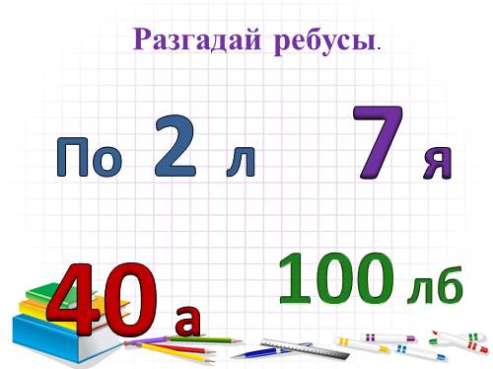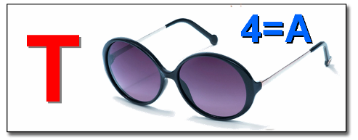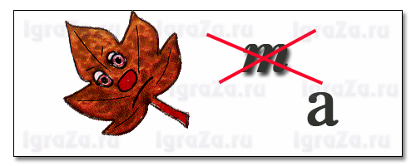
Ребусы для 2 класса.
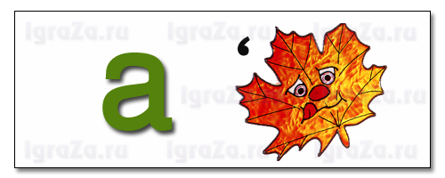
Ребусы для 3 класса.
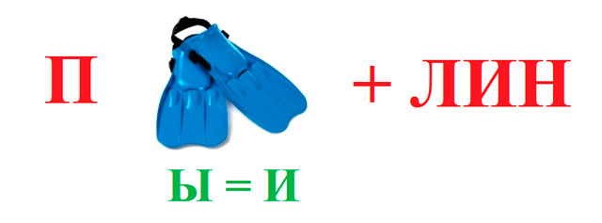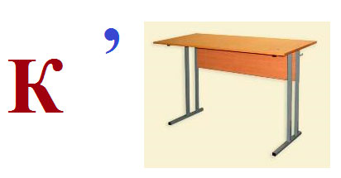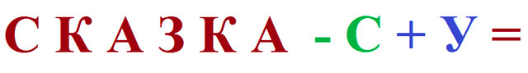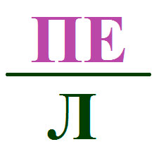

Ребусы для 4 класса.
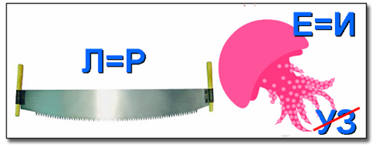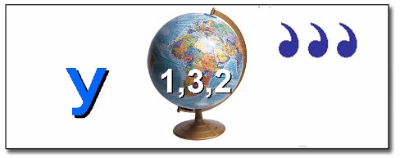

Задание «Расшифровка»
Шифровка для команды 1 класса. Узнайте имя сказочного героя. Назовите сказку и ее автора.
9 | 8 | 16 | 3 | 24 | 28 | 7 | 4
О 7 – 3
У 5 + 3
Т 20 + 4
А 9 – 6
Б 10 - 1
Н 7 + 0
Р 12 +4
И 25 + 3

Шифровка для команды 3 класса. Узнайте имя сказочного героя. Назовите сказку и ее автора.
50 | 70 | 73 | 71 | 81 | 73 | 62 |  | 33 | 73 | 40 | 72 | 42 | 50 | 73

Ш 22 + 11
Н 42 +39
Р 32 + 38
С 34 + 37
А 57 + 16
О 57 + 15
Я 48 + 14
Ч 26 + 16
П 27 + 13
К 32 + 18
Шифровка для команды 2 класса. Узнайте имя сказочного героя. Назовите сказку и ее автора.
73 | 97 | 83 | 80 | 73 |  | 55 | 97 | 7 | 62 | 77 | 83 | 97 | 73
Р 15 + 29
Н 45 + 38
Г 37 + 18
К 59 + 14
О 19 + 78
Б 33 + 29
У 28 + 49
Ё 31 + 49
Шифровка для команды 4 класса. Узнайте имя сказочного героя. Назовите сказку и ее автора.

150 | 702 | 490 | 660 | 700 | 9 | 702 |  | 720 | 872 | 29 | 500 | 2910 | 900 | 702
Ц 600 : 4
Р 479 + 11
Ш 970 х 3
Н 810 : 90
В 500 + 200
К 450 х 2
У 1500 : 3
Л 90 х 8
Е 66 х 10
А 801 - 99
Г 345 - 316
Я 455 +417
Магические квадраты
Задание для 1 класса.
1
5
4

Задание для 2 класса.

9
6
5

Задание для 3 класса
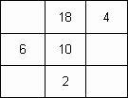

Задание 4 класса.
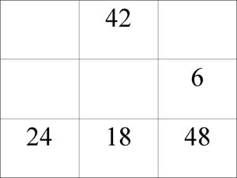

Задания для всех участников.
Логические концовки ( 4 человека) Учитель формулирует первую часть предложения. 1. Если стол выше стула, то стул... 2. Если река глубже ручейка, то ручеек... 3. Если 42 >41, то 41... 4.Если сестра старше брата, то брат... 5. Если правая рука справа, то левая.. 6. Если Саша вышел из дома раньше Сережи, то... 7. Если тигр сильнее волка, то волк.. 8. Если 1 отрезок короче 2, то 2 ...
Занимательные вопросы для капитанов. Конкурс для капитанов команд. Каждый капитан отвечает на 2 вопроса. Вопросы записаны на карточках, и участники конкурса вытягивают карточки поочерёдно и сразу же отвечают на них.
1. На груше созрело 16 груш, а на иве 3. сколько груш созрело на иве?
2. Если в 11 ч. ночи идет дождь, то возможна ли через 24 часа солнечная погода? 3. Четверо играли в домино 20 минут. По сколько минут играл каждый?

1. У палки 2 конца. Если один отпилить, то, сколько концов останется у палки?
2. В комнате 4 угла. В каждом углу сидит кошка. Напротив каждой кошки сидит по 3 кошки. Сколько всего кошек в комнате?
3. Шесть штук картофеля сварилось в кастрюле за 30 минут. За сколько минут сварилась одна штука?
Ода математике.
Все члены команды за 2 минуты должны придумать имена прилагательные, восхваляющие математику, продолжая строку О, математика, ты... (занимательная, интересная, серьёзная, развивающая смекалку, прекрасная, тренирующая ум, необходимая, трудная, весёлая, увлекающая, важная, полезная, помогающая людям и т.д.) Затем поочерёдно команды называют записанные слова и, команда, назвавшая последнее слово, считается победителем в этом конкурсе.

Слово жюри.
Подведение итогов. Награждение победителей.

